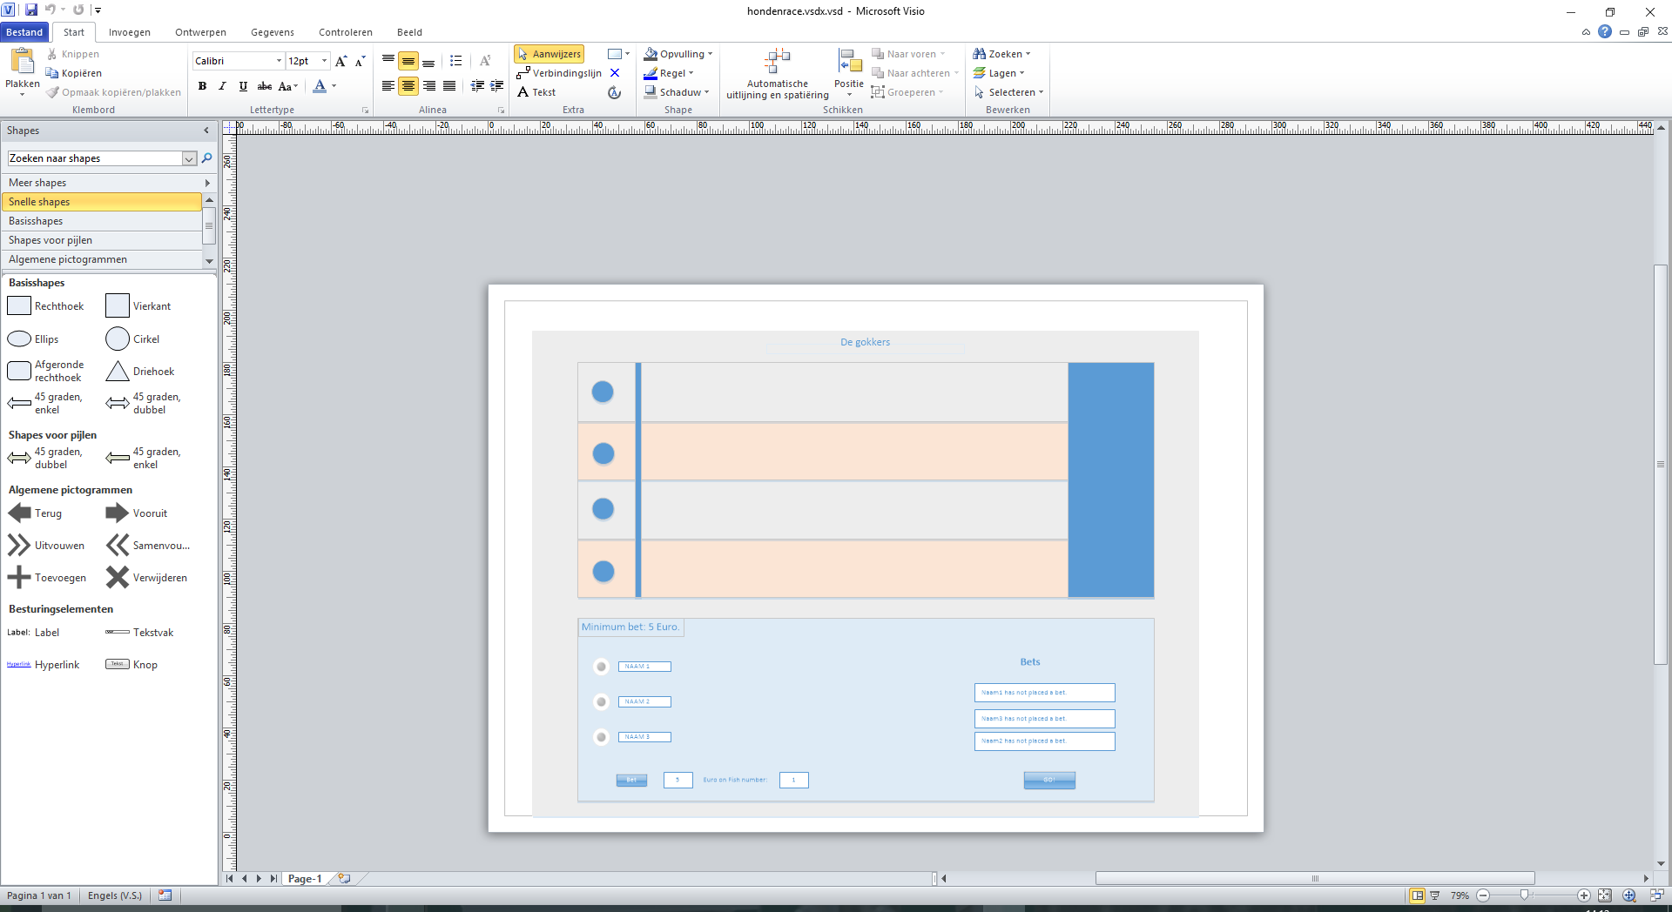

Eisen aan het programma:

* Tweedelig interface. Op het bovenste deel van het interface zal te zien zijn hoe de honden aan het racen zijn. Op het onderste deel is het wedbureau te zien.
* De race. in de race zullen 4 honden mee zwemmen. Op ieder van deze hond kan de gebruiker wedden.
* Het wedbureau. het wedbureau komt in het onderste gedeelte van het interface. In het wedbureau kan er geld ingezet worden op een van de racende honden. Je kan hier selecteren wie er wedt, hoeveel die persoon wedt en op welke hond er gewedt word. Als een speler zijn weddenschap verliest, verliest hij zijn inzet. Als hij zijn weddenschap wint, krijgt hij zijn inzet dubbel terug.
* De spelers. De spelers beginnen allemaal met een van te voren vastgesteld bedrag. Iedere speler kan dan per race eenmaal op één hond wedden. Als een speler geen geld meer heeft kan hij niet meer wedden en dus niet meer mee spelen.